Пояснительная записка.

1. Запустим наш файл, должно появиться такое окно

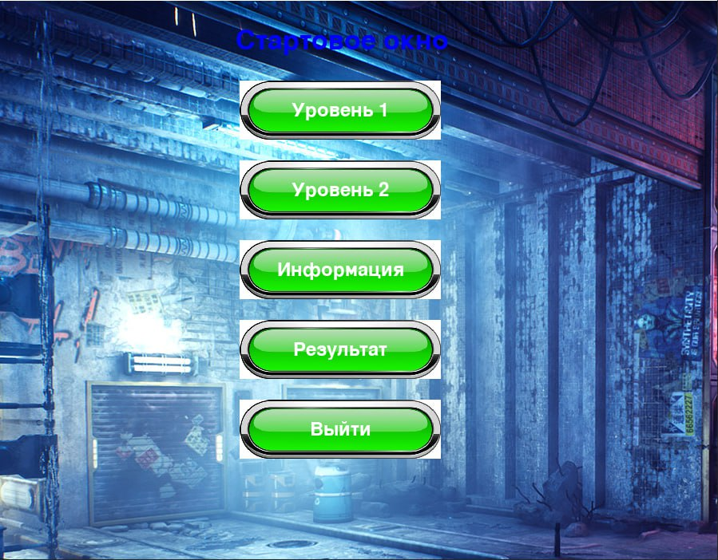2) Теперь мы можем нажимать на кнопки, далее я расскажу зачем они нужны:

1) Кнопка ‘Информация’ при нажатии будет скачен файл ‘information.txt’ на ваш компьютер.

2) Кнопка ‘Выйти’ закрывает игру:

3) Кнопка ‘Уровень 1’ запускает сцену:

Теперь мы можем управлять драконом:

Управление драконом осуществляется с помощью кнопок ‘пробел’ и 'стрелка вверх' (функция прыжка).

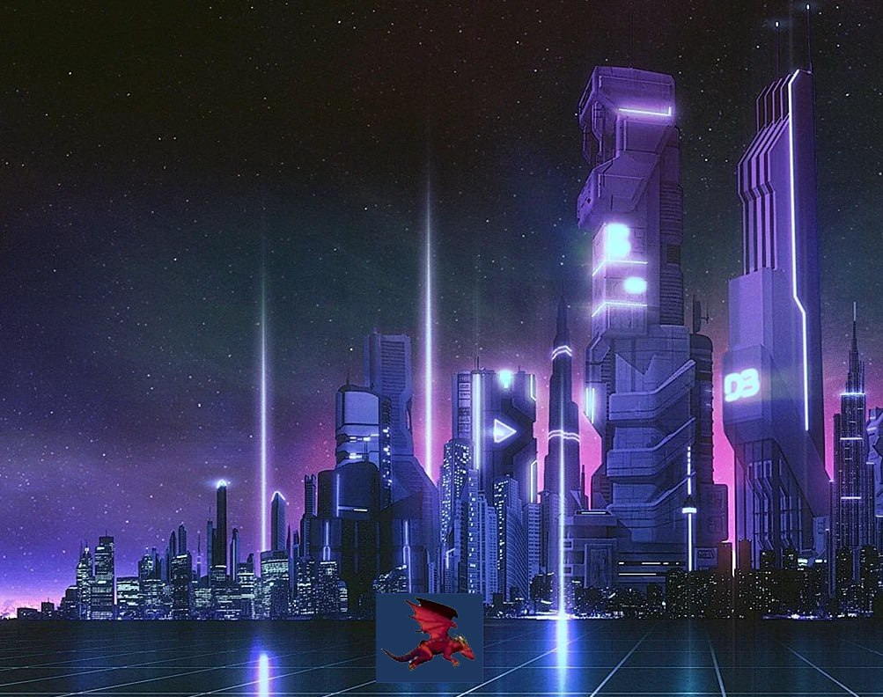

Чтобы закрыть игру нужно нажать кнопку ‘ESC’ на своем компьютере или нажать на крестик.

4) Кнопка ‘Уровень 2’. Функционал у нее будет примерно как у кнопки ‘Уровень 1’, но уровень прохождения сложнее. Управление такое же. Также в игре есть чит-кнопка, которая делает прохождение уровня легче, но о ней я расскажу на защите.

5) Кнопка ‘Результат’ считывает файлы уровня 1 и уровня 2, в которые записывается результат прохождение волн. Выводит результат и наилучший результат. Вывод результата осуществляется в консоль.

